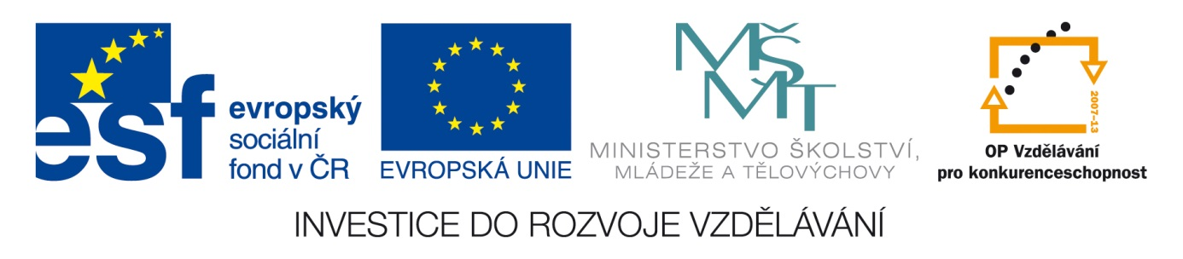ICT Základy práce v programu Microsoft Word a Microsoft Excel
Anotace: Materiál obsahuje pracovní list ke stažení na žákovské PC. Žák bude podle psaných pokynů plnit jednoduché úkoly zaměřené na psaní textu, vložení tabulky v Microsoft Word, vložení textu ve WordArt a úpravu tabulky a písma. Pracovní list může sloužit k procvičování učiva.
Autor: Mgr. Marie Kůtová
Jazyk: Čeština
Očekávaný výstup: Žák by měl ovládat základy psaní na klávesnici na uživatelské úrovni a měl by pracovat s tabulkovým kalkulátorem.
Speciální vzdělávací potřeby: Lehké mentální postižení
Klíčová slova: ICT, PC, Word, WordArt, tabulky, pracovní list
Druh učebního materiálu: Pracovní list
Druh interaktivity: Aktivita
Cílová skupina: Žák
Stupeň a typ vzdělávání: Základní vzdělávání, 2. stupeň, 7. - 8. ročník
Typická věková skupina: 12 - 14 let
Celková velikost: 15 kB

Pracovní list – jednotky- délky, hmotnosti, objemu, času
1. Otevři program Word.
2. Nadpis ve WordArt - Jednotky
3. Klikni na záložku Vložení a pak Tabulka a vložit tabulku. Počet sloupců zvol 4, počet řádků 5.
4. Opiš do tabulky jednotky-délky,hmotnosti,objemu,času podle vzoru - typ písma Calibri, písmo tučně, 1. řádek velikost písma 26,
do 1.sloupce -j. délky , 2.sl.- j.hmotnosti, 3.sl. -j. objemu, 4.sl. - j. času- velikost písma 18.
5 .Označ barevně písmo ve sloupcích

6. Ulož tabulku do své složky.

Příloha – vzor tabulky

délky | hmotnosti | objemu | času
1km= 1000 m | 1t= 1000 kg | 1hl =100 l | 1rok= 364 dní
1m = 10 dm | 1q= 100 kg | 1l= 10 dl | 1den= 24 hod
1m = 100 cm | 1kg=100 dkg | 1l= 100 cl | 1hod= 60 min
1m = 1000 mm | 1kg=1000 g | 1l=1000 ml | 1min= 60 s

